附件二：家长操作流程
第20个“全国中小学生安全教育日”
—防性侵专题教育活动
家长操作流程
尊敬的家长朋友：
您好！
今年3月30日是第二十个全国中小学生安全教育日，主题为“我安全·我健康·我快乐”。为了提高学生的防性侵意识和能力，江宁区学校安全教育平台推出“远离性伤害 健康快乐成长”的防性侵专题教育活动，同时为了让家长正确认识防性侵教育的重要性和必要性，提高家长对孩子进行防性侵教育的能力，请家长登录学校安全教育平台,进入[第20个“全国安全教育日”专题活动]的专题入口或“我的作业”，学习“防性侵教育”的相关知识，具体参与方式如下：

方式一：电脑参加（家长操作步骤）
第一步：在浏览器中输入：jiangning.safetree.com.cn，进入江宁区学校安全教育平台，用学生的账号登录平台，点击活动宣传图片或“我的作业”进入活动页面进入。
第二步：点击“家庭版”，按页面提示，学习“防性侵教育”的相关知识；
第三步：学习结束后，点击签名按钮确认完成

方式二：手机参加（家长操作步骤）
第一步：微信扫描二维码，或关注“教育百师通”微信号：safe01

微信 扫一扫
第二步：点击“我的作业”-专题学习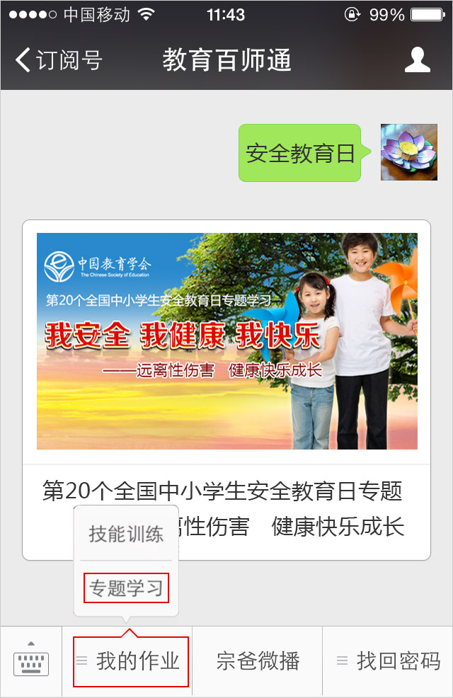
第三步：用学生账号登录，选择第20个全国安全教育日专题教育活动，即可学习！
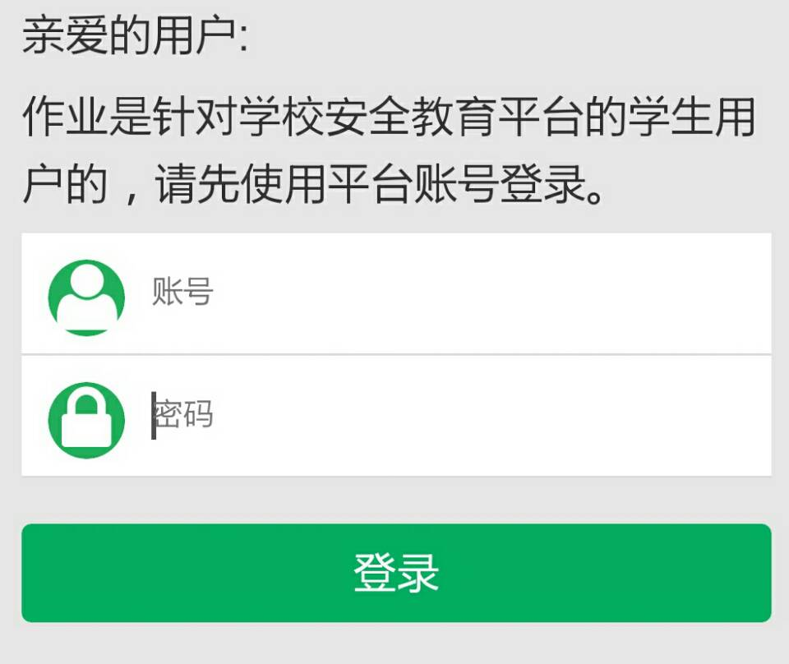
第四步：学习结束后，点击签名按钮确认完成

友情提示：参加活动完成学习均需账号登录，如忘记账号或密码可通过微信公众号：教育百师通（微信号：safe01）的“找回密码”功能进行查询，或拔打咨询电话：400-711-1010（工作日 上午9：00—下午5：00）。

